关于做好生命学院2017年春季本科生学术论坛工作的通知
全院本科生：
根据学校统一安排，为保障对学院学生参与的各级别大学生科技创新项目推进情况进行有效梳理，现决定于2017年5月中旬举行2017年春季生命学院本科生学术论坛，其中包括：对生命学院2017年春季在研大学生科技创新项目进行集中进行中期检查与结题验收。同时启动对2016年秋季批次院级大创项目的经费拨付核销和2017年春季院级大创的申报工作，现将有关准备事项通知如下：
【一、在研大创项目中期检查】
(一) 检查对象
院级2016年秋季批大学生创新创业训练计划项目（具体名单参见附件1）
(二) 检查内容
本次中期检查内容包括项目进展情况、经费使用情况、存在的问题、后期研究任务等。
(三) 检查形式
中期检查采取海报展示形式考察。各项目组负责人经指导教师审阅材料同意签字后，向东十一楼215办公室提交如下材料：
- 根据项目级别提交《附件2：院级大创中期检查表》电子档一份（以“负责人姓名-中期检查表”形式命名提交）
- 指导老师签字的《附件2：院级大创中期检查表》纸档一份。
- 项目中期进展学术海报电子档一份（统一使用附件 “2017春季中期海报模板.ppt”文件使用PPT制作，并提交制作好的PPT文档，办公室统一印制，无需个人印制）。
（四）经费拨付
院级2016年秋季批大学生创新创业训练计划项目在提交项目中期检查材料时，根据中期检查合理情况，进行使用经费的核销工作，每项额度3000元。
项目负责学生应及时知会项目指导教师及实验室管理人员，并按照财务管理相关规定（《生命科学与技术学院学生活动公费账目核销指南》 下载http://life.hust.edu.cn:8181/u/cms/www/201604/112345231myn.pdf）整理好项目涉及的支出发票，按照要求填写支出明细表（《支出明细表》下载http://life.hust.edu.cn:8181/u/cms/www/201506/16140144h648.xls）并送指导教师签字同意核销后，将发票和支出明细表与中期检查纸质材料送东十一楼215学生工作组办公室办理。

【二、在研大创项目结题验收】
(一) 结题对象
我院学生负责的：
国家级2016年大学生创新创业训练计划项目
校级2016年大学生创新创业训练计划项目（升级国家级的项目按照国家级结题验收，不再重复验收）
院级2016年春季批次大学生创新创业训练计划项目（升级国家级或校级的按照相应级别结题验收，不再重复验收）
（具体名单参见附件1）。
(二) 验收内容
本次结题验收内容包括项目进展结果、经费使用情况、存在的问题、成果的产出等。
(三) 结题材料收集
项目组经经指导教师审阅材料同意签字后，向东十一楼215办公室提交如下纸质及电子材料：
- 严格根据项目级别提交《结题验收表》电子档一份，指导老师签字的纸档一份。（国家级填写《附件3：国家级大学生科技创新项目结题验收表》，校级填写《附件4：华中科技大学校级大学生科技创新项目结题验收表》，校级填写《附件5：生命科学与技术学院院级大学生科技创新项目结题验收表》）
- 本级别项目立项申请时的《项目申请书》电子档一份，纸档一份。（无需指导老师签字）
- 整理项目进展情况为《研究总结报告》电子档一份，纸档一份。（格式自拟，可参考《附件6：结题、中期收集材料模板》，详细阐述以下结构内容：项目成员结构、项目立项背景及分析、主要研究过程、成效与经验、研究成果、项目创新及特色、经费使用分析、存在的问题与建议。）
- 整理研究总结报告及成果成为15分钟结题验收PPT答辩电子档文件，无需纸档（可参考《附件6：结题、中期收集材料模板》）。
- 项目课题涉及的相关具体科研成果，请提供成果证明附件，例如：
如有论文：注明期刊名称、发表时间等信息。提供论文原文打印件及电子档
如有专利：注明专利名称、专利号等信息，提供专利申请或授权材料复印件及电子档
如有获奖：注明作品名称、竞赛名称、获奖级别；提供获奖证书复印件及电子档
如有成品：注明作品名称、提供相关成品的照片打印件及电子档
如有成果转让：注明转让项目名称、转让合同方等信息，提供相关材料打印件及电子档。

【三、检查与验收形式】
（一）中期检查与结题验收形式
学院对项目组提交的材料进行初审，并成立专家组集中组织开展中期检查与结题验收。全体涉及项目的项目负责人、组员应参加本科生学术论坛。经项目管理办公室遴选的部分“提名优秀结题项目”的项目负责人将在论坛就自己准备的答辩PPT进行现场项目汇报答辩，由专家组和同行项目组进行现场评审。现场答辩项目和时间地点另行公布。中期检查采取现场学术海报展示，由专家组和同行项目组进行观摩评分。中期检查与结题验被评为收优秀项目组的项目，管理办公室另拨经费额度奖励，项目负责人给予校级科技创新积极分子及以上荣誉表彰。评估为“不合格”的项目，项目组成员及所在指导老师实验室两年内申请各级大学生科技创新项目研究活动，学院将不予批准申报立项。
（二）中期检查与结题验收等级标准
1. 优秀：参照项目申请表，项目研究进展顺利，完成预定研究计划内容的80%（中期40%）以上，取得一定成果，指导教师认真指导，经费支出合理，学生的创新研究能力有显著提升。
2. 合格：参照项目申请表，完成预定研究计划内容的60%（中期30%）以上，指导教师积极指导，经费支出合理，学生的创新研究能力有一定提升。
3. 不合格：参照项目申请表，完成预定研究计划内容不足60%（中期30%）。
【四、2017年春季批院级大学生科技创新项目申报】
（一）院级大创申报内容
1.【创新训练项目】是指本科生个人或团队，在导师指导下，自主完成创新性研究项目设计、研究条件准备和项目实施、研究报告撰写、成果（学术）交流等工作，最终获得科研论文、专利、竞赛奖项等较好的创新成果。
2.【创业训练项目】是指本科生团队，在导师指导下，通过开展可行性研究、编制商业计划书、模拟企业运行等工作，努力实现产品或服务的实际产出和市场化运作。为配合“挑战杯”、“互联网+”等大赛备赛项目酝酿，创业项目立项资助额度按照创新项目2倍予以支撑。
（二）院级大创申报范围
1. 本次创新训练项目和创业训练项目申报范围为生命科学与技术学院非毕业年级全日制本科生；
2. 参加项目的学生需对科学研究、创造发明，或项目管理、市场运作等有比较浓厚兴趣；
3. 申请者应具有一定的研究能力，能在导师指导下，自主进行项目研究，自主管理项目进度，自主进行创新创业训练；
4. 已承担国家级、校级、启明、院级大学生创新创业在研项目（未结题）负责人的学生，本次不予申报。但上述项目中的组员允许另作项目负责人进行本次院级大学生创新创业训练项目申报。
（三）院级大创申报要求
1. 各类申报项目要有一定的前期预研基础，具有一定的科学性、创新性、技术可行性；
- 项目负责人限1人，项目组员2至4人。每人只能参与本批次内一个院级项目的研究工作；
- 项目研究时间为一年，半年阶段进行项目执行中期检查，1年期满进行结题验收（阶段性梳理总结，非终止）；
- 每位指导教师指导院级大学生科技创新创业训练项目数量同一批次内不得超过3个；
- 创业训练项目负责人原则上需选修《创业基础》或其他创业类课程，并应获得相应选修实践学分；
- 院级项目申报不应与国家级、校级、启明大学生科技创新创业在研项目重复。但上述项目申报中未被立项项目鼓励继续申报院级大学生科技创新创业训练。
（四）院级大创申报程序
1. 拟申报院级大创项目人员在参加本次本科学术论坛，了解相关项目性质情况后，与指导老师充分讨论，根据项目申报类别填写“生命科学与技术学院2017年大学生创新训练项目申报书”（附件7）或“生命科学与技术学院2015年大学生创业训练项目申报书”（附件8）。经指导教师审阅签字后，将纸版申报书1份报送生命科学与技术学院学生工作组办公室审阅备案。同时将申报书电子版和填好的“生命科学与技术学院2015年大学生创业训练项目申报汇总表”（附件9）电子版发送到生命学院科创管理邮箱。
2. 生命科学与技术学院学生工作组配合教务科审阅确认申报材料填报正确后，签署意见并加盖公章。在汇总登记“生命科学与技术学院大学生创新创业训练项目申报书汇总表”所有各项申报信息后，组织专家组进行评审立项并将立项信息公示。

【五、各类材料提交方式与时间节点】
材料提交方式：纸质材料送生命学院学生工作组（东十一楼215）
电子材料以邮件附件发送至lifeinnovation@sina.com，
电子邮件标题和附件文件名请以“某某材料-级别批次-负责人姓名”命名。
- 中期检查、经费核销、结题验收材料提交截止时间：2017年5月14日14:00
- 2017年院级大创申报材料提交截止时间：2017年5月30日14:00
- 2017年本科生学术论坛拟召开时间：2017年5月19日晚7:00

生命学院2017年春季本科生学术论坛工作联系人：
学工组办公室：占艺 联系电话：027-87792270
学联会主席团/大学生科协：王拓 联系电话： 15827326023（结题验收）
学联会科创部/科创助理：夏瑞 联系电话： 15827060489（中期检查，院级大创申报）
财务助理：胡云飞 联系电话： 15871709598（经费核销）
电子材料提交邮箱：lifeinnovation@sina.com

通知原文及附件1-9点击下载
中期海报模板.ppt点击下载
生命科学与技术学院
2017年4月27日

附件目录
附件1： 1
2017年春季大学生科技创新中期检查项目列表 1
2017年春季大学生科技创新结题验收项目列表 2
附件2：院级大创中期检查表 5
附件3：国家级大创结题验收表 10
附件4：校级大创结题验收表 14
附件5：院级大创结题验收表 18
附件6：结题、中期收集材料模板 22
中期检查表填写模板 22
中期学术海报填写模板 23
结题验收表填写模板 24
项目申请表填写模板 25
研究总结报告模板 26
答辩PPT模板 27
科研成果示例 28
附件7：院级大创创新项目申报书 31
附件8：院级大创创业项目申报书 35
附件9：院级大创申报汇总表 39

附件1：

2017年春季大学生科技创新中期检查项目列表
中期检查：院级2016年秋季批大学生创新创业训练计划项目列表
编号 | 项目名称 | 负责人 | 指导老师
16YB01 | 对肠道菌群群体感应现象的理化性质研究及应用 | 成龙 | 宁康
16YB02 | 维生素K对于膀胱癌细胞的影响及作用机理的研究 | 钱进 | 红凌
16YB03 | 荧光纳米金刚石生物体内代谢及毒理学研究 | 周慧 | 李子福
16YB04 | 癌症中高突变基因与基因表达变化的关系研究 | 刘宝琳 | 郭安源
16YB05 | 利用CRISPR/Cas9在甘蓝型油菜中实现快速、高效基因编辑 | 聂丽逻 | 栗茂腾
16YB06 | 细胞分泌的微颗粒载药系统靶向肿瘤相关巨噬细胞用于肿瘤的治疗研究 | 李宏宇 | 甘璐
16YB07 | EDA基因突变体的构建及其功能研究 | 张梦伟 | 苏莉
16YB08 | 锶-生物玻璃纳米粒/壳聚糖支架骨修复复合材料的制备与性能研究 | 罗忠虎 | 万影
16YB09 | 小麦基因组中TabHLH转录因子超家族的鉴定，TaPIFs亚家族的克隆与功能分析 | 张志林 | 杨广笑
16YB10 | 真菌对生活塑料垃圾的降解能力探究 | 陈文杰 | 张晓昱
16YB11 | 膀胱癌与微生物群落关联分析 | 何睿乔 | 陈卫华
16YB12 | 利用RNAi干扰技术对拟南芥和甘蓝型油菜VOC基因的功能探究 | 程早 | 栗茂腾
16YB13 | 基于羟乙基淀粉的紫杉醇纳米粒包载荧光染料用于肿瘤的化疗-光热联合治疗研究 | 李世友 | 李子福
16YB14 | 人体肠道微生物组数据挖掘方法开发和应用 | 蒋晓森 | 宁康
16YB15 | 炭角菌对木质纤维素的降解及其结构表征 | 李东 | 张晓昱
16YB16 | 锌-卟啉共轭微孔聚合物的合成及其性能研究 | 班莉 | 张春
16YB17 | D3-17花器官突变体互补载体的构建与转化 | 陈同香 | 张礼斌
16YB18 | Te量子点@MPs纳米载药系统用于肿瘤靶向光热治疗的研究 | 徐拓 | 胡军
16YB19 | 羟乙基淀粉和聚乙二醇作为纳米药物载体的综合比较 | 吴洪练 | 李子福
16YB20 | 温敏性四苯乙烯笼型分子聚合物的合成及其性能 | 严森 | 张春
16YB21 | 基于候选基因通路的冠心病全基因组关联分析 | 张鹏飞 | 徐承启
16YB22 | 基于显微图像的线虫实时运动轨迹识别方法建立 | 曾强 | 刘亚丰
16YB23 | 拟南芥LS4-2-8籽粒膨大mutant突变基因的检测与分析 | 秦梓宸 | 栗茂腾
16YB24 | EDA重组蛋白的原核表达载体构建和表达纯化 | 王思杰 | 翁俊
16YB25 | 利用合成生物学构建工程菌治疗乳糖不耐症 | 李晓杨 | 宁康
16YB26 | 甘蓝型油菜种子含油量QTL热点区目的基因挖掘和分析 | 蒲实 | 张礼斌

2017年春季大学生科技创新结题验收项目列表
结题验收：国家级2016年批大学生创新创业训练计划项目列表
编号 | 项目名称 | 负责人 | 指导老师
201610487032 | 不同烷基化修饰壳聚糖用于脂肪酶固定化及其应用探究 | 崔朔 | 闫云君
201610487033 | 中国家族先心病的分子遗传学研究 | 罗悦 | 苏莉
201610487034 | 基于DSP的非局部均值数字FIR滤波器的设计 | 陈钰培 | 张旭明
201610487035 | 甘蓝型油菜LEA3基因多种拷贝的克隆与功能验证 | 沙溦濛 | 栗茂腾
201610487036 | 温度/pH敏感聚合物胶束调控抗肿瘤药物体内过程的研究 | 周晨希 | 甘璐
201610487037 | NBCe1离子转运机制的研究 | 屈正巍 | 陈历明
201610487038 | 基于DNA的数字信息存储技术 | 李锐豪 | 宁康
201610487039 | 小麦新型转录因子TaFUSCA3的克隆以及结构与功能的研究 | 杨天翔 | 何光源
201610487040 | 柳叶提取物三萜和黄酮的降血糖机制研究 | 曾伟伟 | 朱艳红
201610487041 | 基于大数据技术的Tara ocean基因挖掘 | 许俊杰 | 张后今
201610487042 | 红豆杉中WRKY转录因子的鉴定及进化分析 | 金晓菲 | 付春华
201610487043 | 基于BC的动态自愈性水凝胶的制备及其生物医学应用 | 柯雨晴 | 杨光
201610487044 | 小麦转录因子TaDREB12的抗逆功能分析 | 刘杨 | 杨广笑
201610487045 | 锰细菌的固定化及锰的氧化研究 | 雷梦诗 | 张晓昱
201610487046 | 基于多标志物的甲状腺功能代谢平衡模型的构建 | 张震宇 | 郭安源
201610487047 | 二穗短柄草BdRav的遗传转化及其功能研究 | 张理菁 | 常俊丽
201610487048 | 高压均质法制备磁微粒及其免疫分析应用研究 | 余晓凤 | 杨海
201610487049 | TaASR3基因在植物非生物胁迫与光周期反应中的功能研究 | 张源圆 | 陈明洁
201610487050 | 笼型分子的合成及其性能研究 | 罗驿 | 张春
201610487051 | 酸性温敏嵌及其段聚合物-碱性药物分子的共组装纳米凝胶的构建作用及其作为药物载体的评价 | 卫美合 | 赵彦兵
201610487052 | 玛咖总皂苷在心脑血管疾病方面的药用功效研究 | 陈慧 | 金文闻
201610487053 | 基于数字图像处理的森林火灾识别方法研究 | 陈鸣伸 | 侯文广
201610487054 | 拟南芥茎尖Mutant突变基因的克隆及代谢通路变化分析 | 张奕潇 | 张礼斌
201610487055 | 结构光成像中脑组织成像深度问题研究 | 贺婕 | 李安安
201610487056 | 小麦外源基因HSA的遗传转化及分子鉴定 | 唐新宇 | 汪越胜
201610487057 | 印加果LPAT2、FAD3和VTE1基因共表达对拟南芥脂肪酸组分的影响与分析 | 杨彬 | 敖明章
201610487058 | 二穗短柄草BZIP家族基因的克隆、表达分析及功能研究 | 黄晖 | 何光源
201610487059 | 化学-酶联合改性法制备绿色润滑油基础油研究 | 郑彦逍 | 闫云君
201610487060 | 基于微生物组学方法研究农业生产对洪湖水体的污染和影响 | 李洪军 | 宁康
201610487061 | 多自由度前列腺活检机器人的结构设计与仿真运动 | 赵峰 | 张旭明
201610487062 | 以DNA折纸为载体的蛋白质功能实现与荧光动态检测 | 万能 | 栗茂腾
201610487063 | 锻炼对于线虫寿命的影响及其遗传学机制的研究 | 王一如 | 刘剑峰
201610487064 | 电活性水凝胶用于定向诱导皮肤组织修复的研究 | 蔡欣宇 | 杨光
201610487065 | 高压氧对于药物穿透血管深度的影响 | 黄金钊 | 朱艳红
201610487066 | 固定化酶新型回收利用方式设计 | 熊剑怡 | 闫云君
201610487067 | 基于SCM和Grab Cut的肾脏分割方法研究 | 田晓莹 | 张旭明
201610487068 | 载顺铂的温度/pH敏感纳米凝胶血管栓塞材料的制备及用于肝癌介入治疗的研究 | 徐家宝 | 赵彦兵
201610487069 | Sfxn1在造血干细胞迁移过程中的信号通路研究 | 周钵淳 | 贾海波
201610487070 | 基于光线投射法的体绘制算法研究 | 张思源 | 侯文广
201610487071 | KT2440中脂肪酶lipA的表达调控与异源表达 | 王鹏博 | 闫云君
201610487072 | 基于非局部均值和小波变换方法的MR图像降噪 | 李冠宇 | 张旭明
201610487073 | 荠蓝LPAT2、FAD3、Vitamin E1基因共表达对拟南芥脂肪酸组分的影响与分析 | 周筱豪 | 栗茂腾

结题验收：校级2016年批大学生创新创业训练计划项目列表
（部分校级项目以2016年国家级验收）
编号 | 项目名称 | 负责人 | 指导老师
16A254 | 天然纤维酶解特性及其可控生物降解技术的研究 | 郭杰 | 余龙江
16A268 | RPS24敲除斑马鱼在贫血疾病模型中的研究 | 吕博文 | 贾海波
16A275 | 生物体内弹性可调的抗肿瘤纳米药物的研究 | 刘慧 | 李子福
16A284 | 超表达Vitamin E对拟南芥高产亚麻酸株系发育 | 周筱豪 | 栗茂腾

结题验收：院级2016年春季批大学生创新创业训练计划项目列表
（部分院级项目已申报2017年校级，延续待2018年验收）
编号 | 项目名称 | 负责人 | 指导老师
16YA01 | 基于正反馈稳态通路的生物滤波器 | 郭祯怡 | 闫云君
16YA03 | 针对高通量测序（NGS）数据中污染物的质量控制方法研究 | 奚望 | 宁康
16YA08 | 产电菌群与真菌协同降解有机污染物研究 | 狄琳 | 张晓昱
16YA09 | 可发光的微孔聚合物的合成及性能研究 | 徐芊 | 张春
16YA10 | 甲基转移酶FgaMT的结构研究 | 胡政武 | 张后今
16YA11 | 弹性可调的生物体内抗肿瘤纳米药物的研究 | 刘慧 | 李子福
16YA12 | 裂解性多糖单加氧酶的克隆表达及其功能研究 | 刘志豪 | 马富英
16YA13 | 壳聚糖基可注射水凝胶应用于骨组织工程的初步研究 | 耿泽 | 万影
16YA14 | 水生微藻固碳的碳酸酐酶效应研究 | 刘翌 | 李为
16YA16 | 亚热带淡水河流微生物群落在不同污染梯度中的多样性机制 | 李希 | 闫云君
16YA20 | 基因宏基因组技术的水解酶挖掘 | 杨满 | 张后今
16YA21 | 多功能载体结合阿霉素协同靶向治疗肝癌 | 王少从 | 万影
16YA23 | 鸡蛋壳表面微生物群落结构分析与耐药基因研究 | 李超 | 张后今
16YA24 | 裂褶菌β-葡萄糖苷酶的基因克隆，异源表达及性质研究 | 陈龙娇 | 张晓昱
16YA27 | 食品有害物残留检测计 | 乐强 | 付春华
16YA28 | 互联网+旧书回收网站 | 郑柯 | 葛茜

附件2：院级大创中期检查表

华中科技大学 生命科学与技术学院
大学生科技创新创业训练计划
项目中期检查表

项目名称 __________________________________
项目编号 __________________________________
项目负责人 __________________________________
指导老师 __________________________________
实施时间 __________________________________
联系电话 __________________________________
填表时间 __________________________________

生命科学与技术学院制
项目中期检查须知

一、材料准备
项目组申请中期检查时，需准备以下材料：
（一）《生命学院创新创业训练计划项目中期检查表》；
（二）项目进展报告学术海报。
二、中期检查程序
（一）项目组经指导教师同意后，向项目管理办公室提出中期检查申请，同时提供必备的结题验收材料；
（二）院系对项目组提交的材料进行初审，对初审合格的材料，提交院教务科；
- 教务科组织中期检查，验收资料由教务科存档备查。

一、项目研究进展情况说明（条文列述）
二、已取得的阶段性成果（条文列述）
三、目前存在问题
四、经费使用情况说明
已获资助经费
已使用经费
经费使用明细

五、下阶段研究计划及主要措施
项目负责人（签名）______________
年 月 日
六、项目指导教师意见
指导教师（签名）
年 月 日
七、项目负责人所在院（系）审核意见
审核人（签名）______________
______年______月______日
注：请用A4纸，双面打印。

附件3：国家级大创结题验收表
项目批准号
归口管理部门

华中科技大学国家大学生创新实验计划项目
结题验收表

项目名称 __________________________________
项目负责人__________________________________
所在院系 ___________________________________
指导教师 ___________________________________
实施时间 ___________________________________
联系电话 ___________________________________
E－mail ___________________________________
填表时间 __________________________________

华中科技大学教务处制

项目结题验收须知

一、材料准备
申请结题验收的研究项目组需准备以下材料：
（一）《华中科技大学国家大学生创新实验计划项目研究进展记录手册》、《华中科技大学国家大学生创新实验计划项目结题验收表》；
（二）国家大学生创新实验计划项目研究总结报告及相关成果附件材料。
二、验收程序
（一）项目组经导师同意后，向所在院（系）提出验收申请，同时提供必备的验收材料。
（二）院（系）对项目组提交的材料进行初审，组织验收；可多个项目集体验收。
（三）院（系）对项目结题验收后，将《华中科技大学国家大学生创新实验计划项目结题验收登记表》（一份）提交学校项目管理办公室（教务处）存档备查，其他资料由院（系）存档备查。

项目名称
项  目  参  加  人  员 | 姓 名 |  | 年 级 | 所在院(系)、专业 | 联系电话 | E-mail
导师 | 姓 名 |  | 年 龄 | 职务/职称 | 联系电话 | E-mail | 研究方向
项
目
研
究
概
述

项  目  成  果  情  况 | 项目研究报告  项目实践报告  软件  论文  实物  其它  （注：请在相应成果复选框内打“√”，并写上具体名称）
项  目  经  费  使  用  情  况 | （请列出具体项目支出明细）
导  师  意  见 | 签章：  时间： 年 月 日
专  家  组  验  收  意  见 | 验收等级：  专家组组长（签名）：  时间： 年 月 日
项目管理办公室意见 | 签章  时间： 年 月 日

附件4：校级大创结题验收表

华中科技大学大学生
科技创新项目结题验收表

项目名称 __________________________________
项目负责人__________________________________
所在院系 ___________________________________
指导教师 ___________________________________
实施时间 ___________________________________
联系电话 ___________________________________
E－mail ___________________________________
填表时间 __________________________________

华中科技大学教务处制

项目结题验收须知

一、材料准备
项目组申请结题验收时，需准备以下材料：
（一）《华中科技大学大学生科技创新项目申报表》、《华中科技大学大学生科技创新项目结题验收表》；
（二）大学生科技创新项目研究总结报告（格式自定）及相关附件材料。
二、结题验收程序
（一）项目组经指导教师同意后，向所在院（系）提出结题验收申请，同时提供必备的结题验收材料；
（二）院（系）对项目组提交的材料进行初审，组织结题验收，项目组人员现场汇报项目研究情况；
（三）院（系）对项目结题验收后，将验收资料提交学校项目管理办公室（教务处）存档备查。

项目名称
申  请  人  或  申  请  团  队 | 姓 名 |  | 年 级 | 所在院(系)、专业 | 联系电话 | E-mail
导师 | 姓 名 |  | 年 龄 | 职务/职称 | 联系电话 | E-mail | 研究方向
项
目
研
究
概
述

项  目  成  果  情  况 | 项目研究报告  项目实践报告  软件  论文  实物  其它  （注：请在相应成果复选框内打“√”，并写上具体名称）
项  目  经  费  使  用  情  况 | （请列出具体项目支出明细）
导  师  意  见 | 签章  时间： 年 月 日
专  家  组  验  收  意  见 | 验收等级：  专家组组长（签名）：  时间： 年 月 日
项目管理办公室意见

附件5：院级大创结题验收表

华中科技大学 生命科学与技术学院
大学生科技创新项目结题验收表

项目名称 __________________________________
项目负责人__________________________________
所在院系、团队 _____________________________
指导教师 ___________________________________
实施时间 ___________________________________
联系电话 ___________________________________
E－mail __________________________________
填表时间 __________________________________

生命科学与技术学院制

项目结题验收须知

一、材料准备
项目组申请结题验收时，需准备以下材料：
（一）《生命学院大学生科技创新项目申报表》和《生命学院科技创新项目结题验收表》。
（二）项目研究总结报告（格式自定）及相关成果附件材料。
二、结题验收程序
（一）项目组经指导教师同意后，向院系提出结题验收申请，同时提供必备的结题验收材料；
（二）生命学院组织结题验收，根据需要通知项目组人员现场汇报项目研究情况。验收资料由生命学院教务办公室存档备查。

项目名称
申  请  人  或  申  请  团  队 | 姓 名 |  | 年 级 | 所在院(系)、专业 | 联系电话 | E-mail
导师 | 姓 名 |  | 年 龄 | 职务/职称 | 联系电话 | E-mail | 研究方向
项
目
研
究
概
述

项  目  成  果  情  况 | 项目研究报告  项目实践报告  软件  论文  实物  其它  （注：请在相应成果复选框内打“√”，并写上具体名称）
项  目  经  费  使  用  情  况 | （请列出具体项目支出明细）
导  师  意  见 | 签章  时间： 年 月 日
专  家  组  验  收  意  见 | 验收等级：  专家组组长（签名）：  时间： 年 月 日
生命学院意见

附件6：结题、中期收集材料模板

中期检查表填写模板
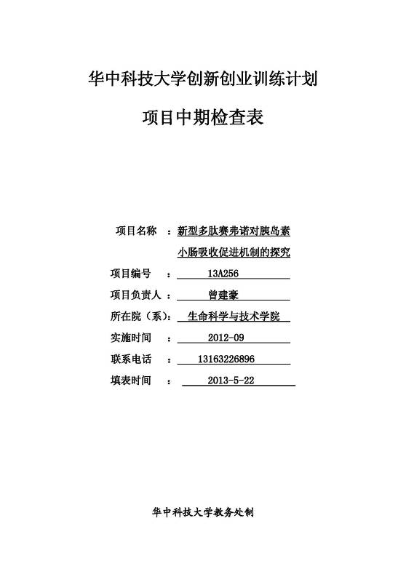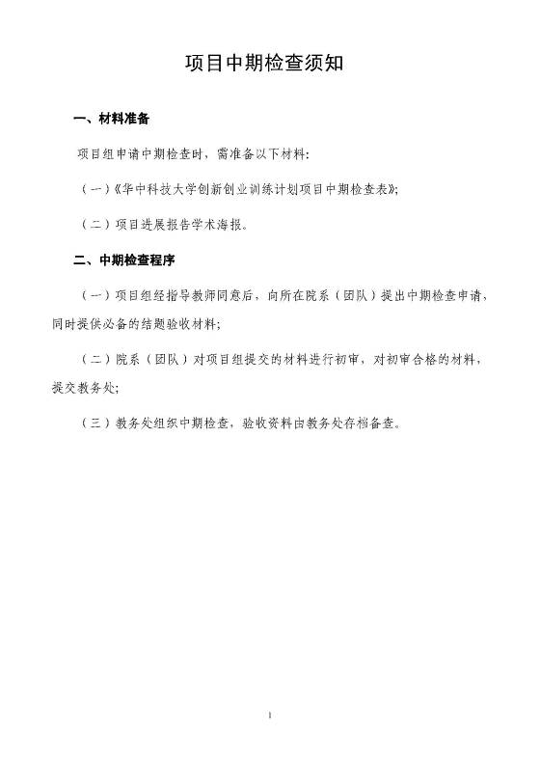
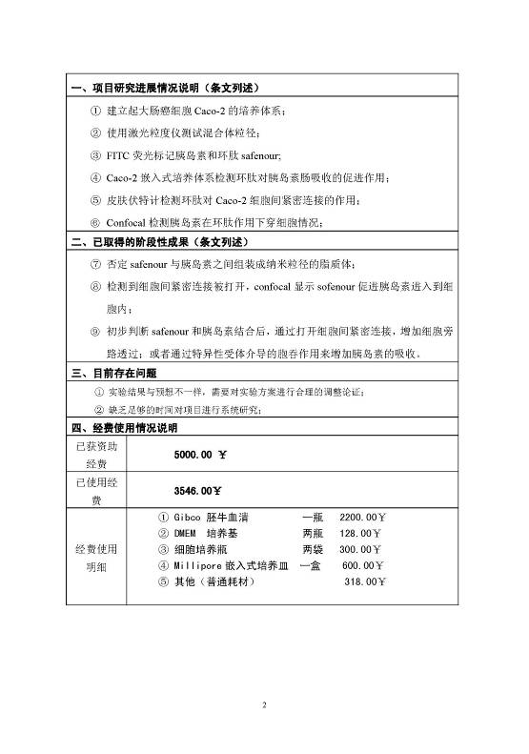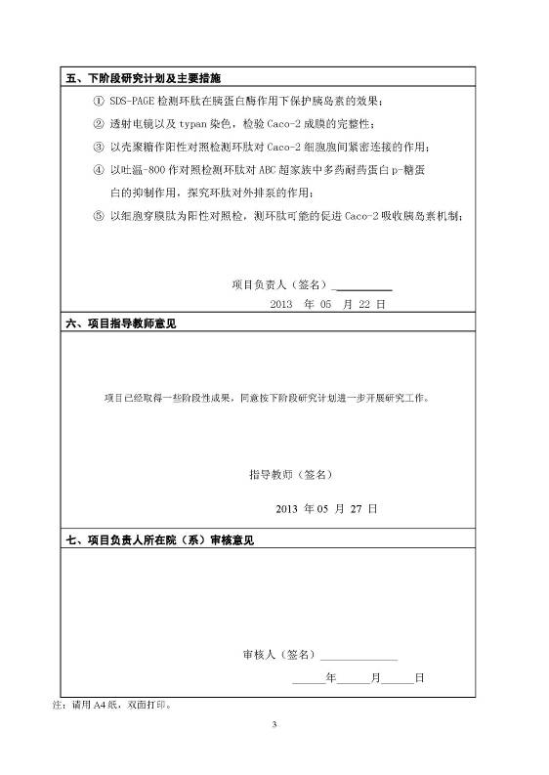

中期学术海报填写模板
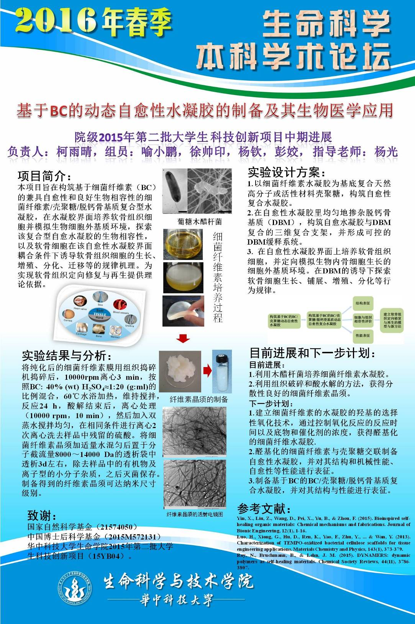

结题验收表填写模板
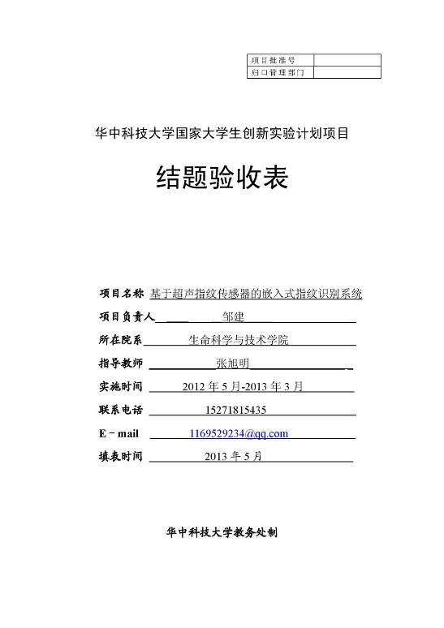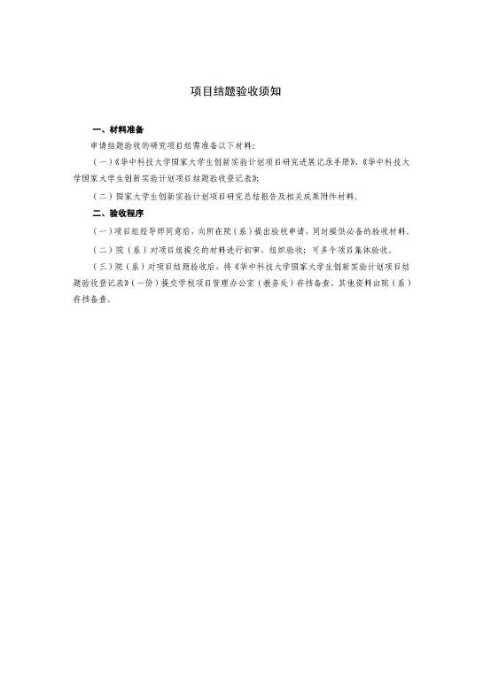
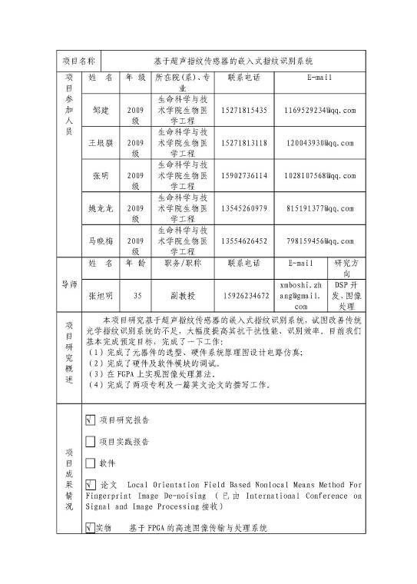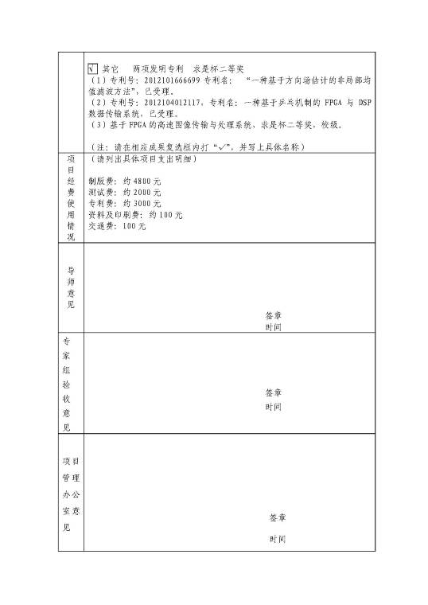

项目申请表填写模板
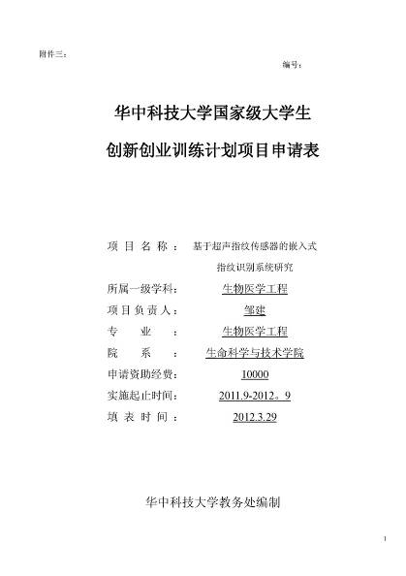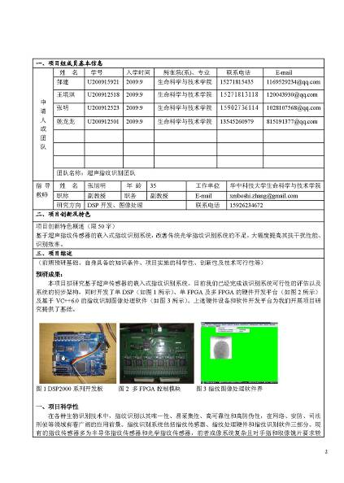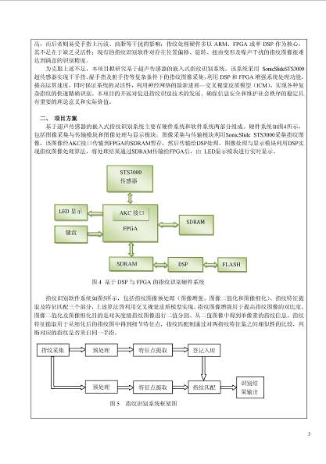
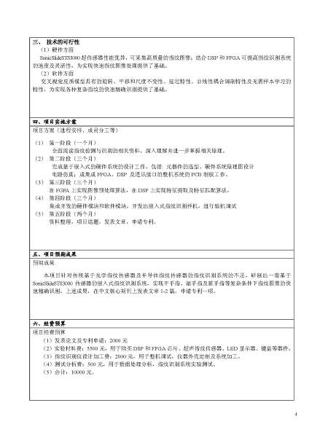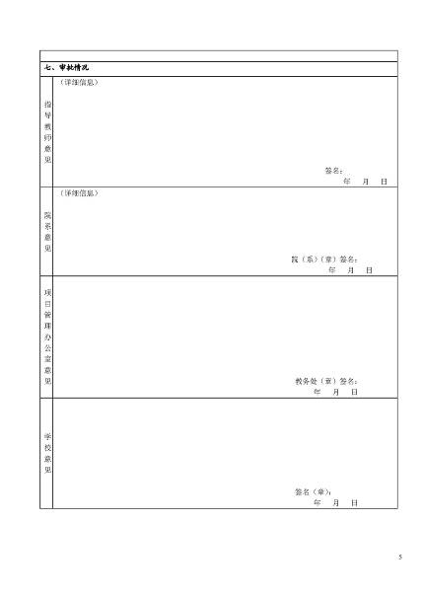

研究总结报告模板
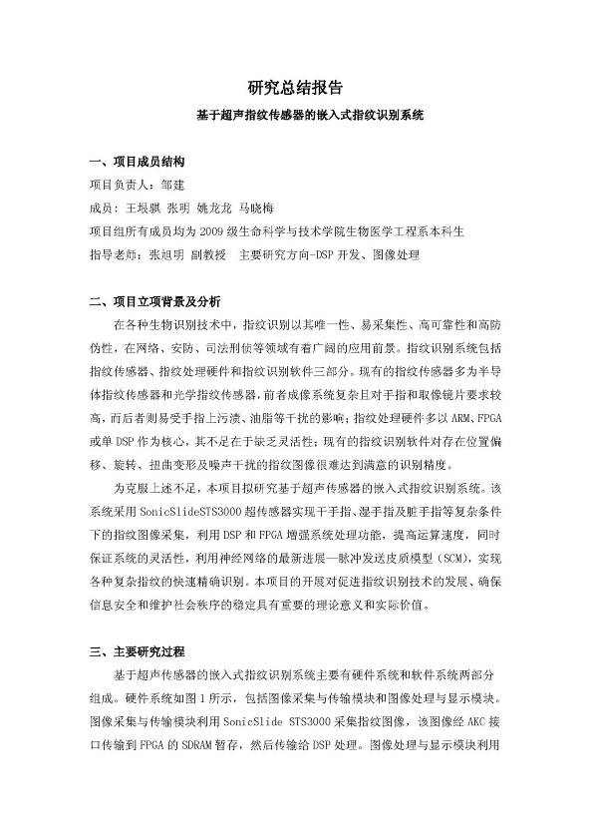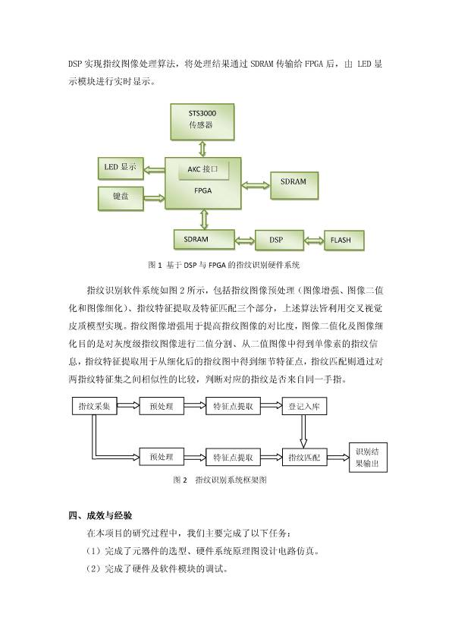
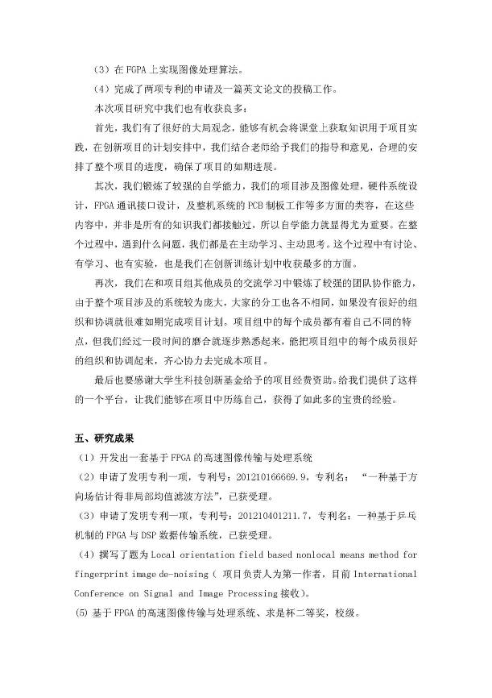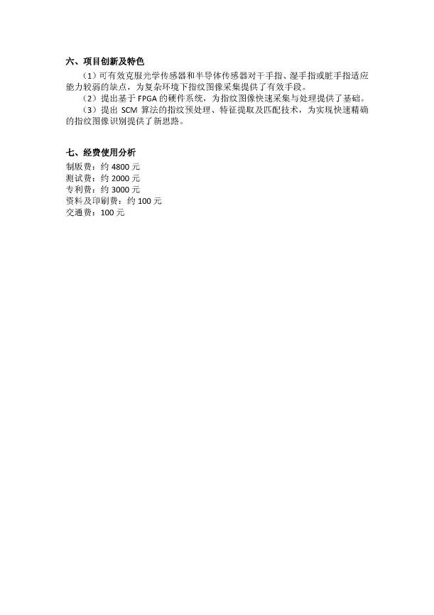

答辩PPT模板
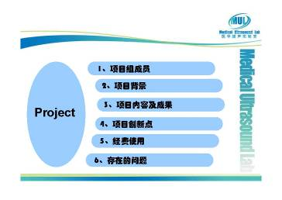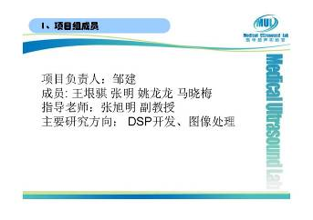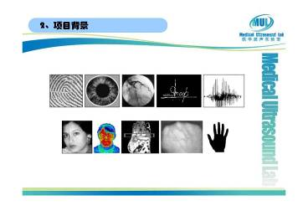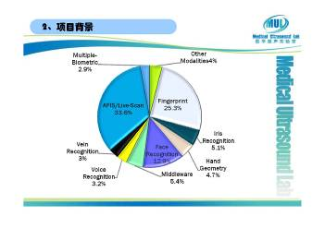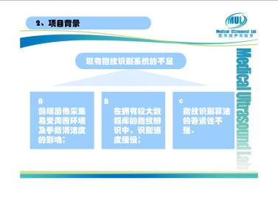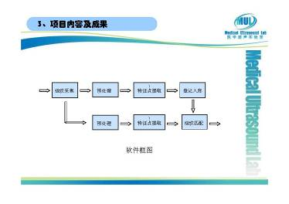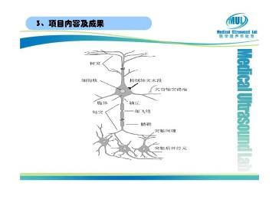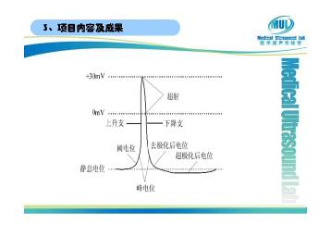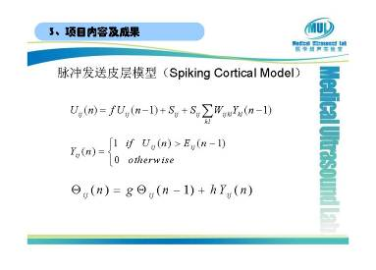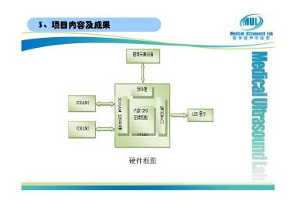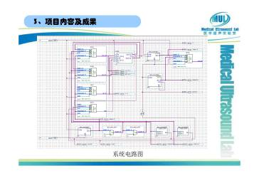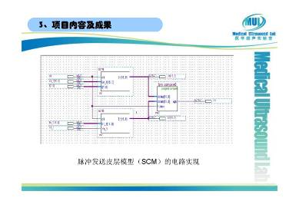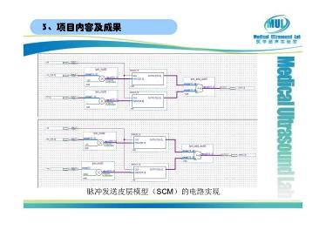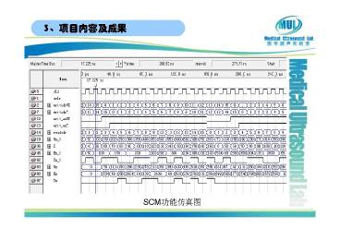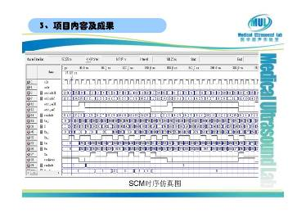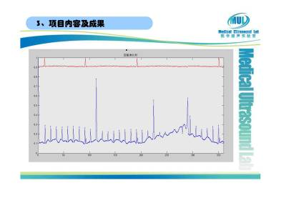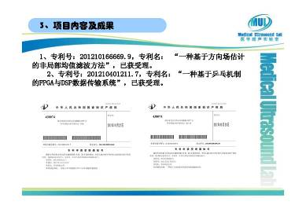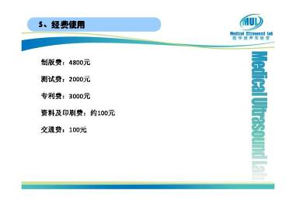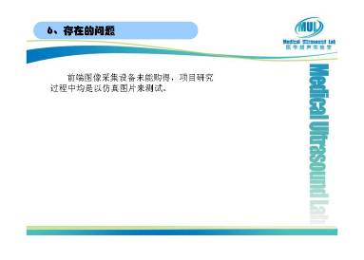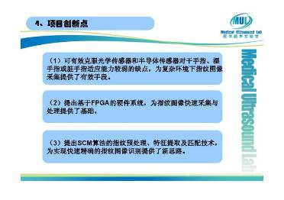

科研成果示例
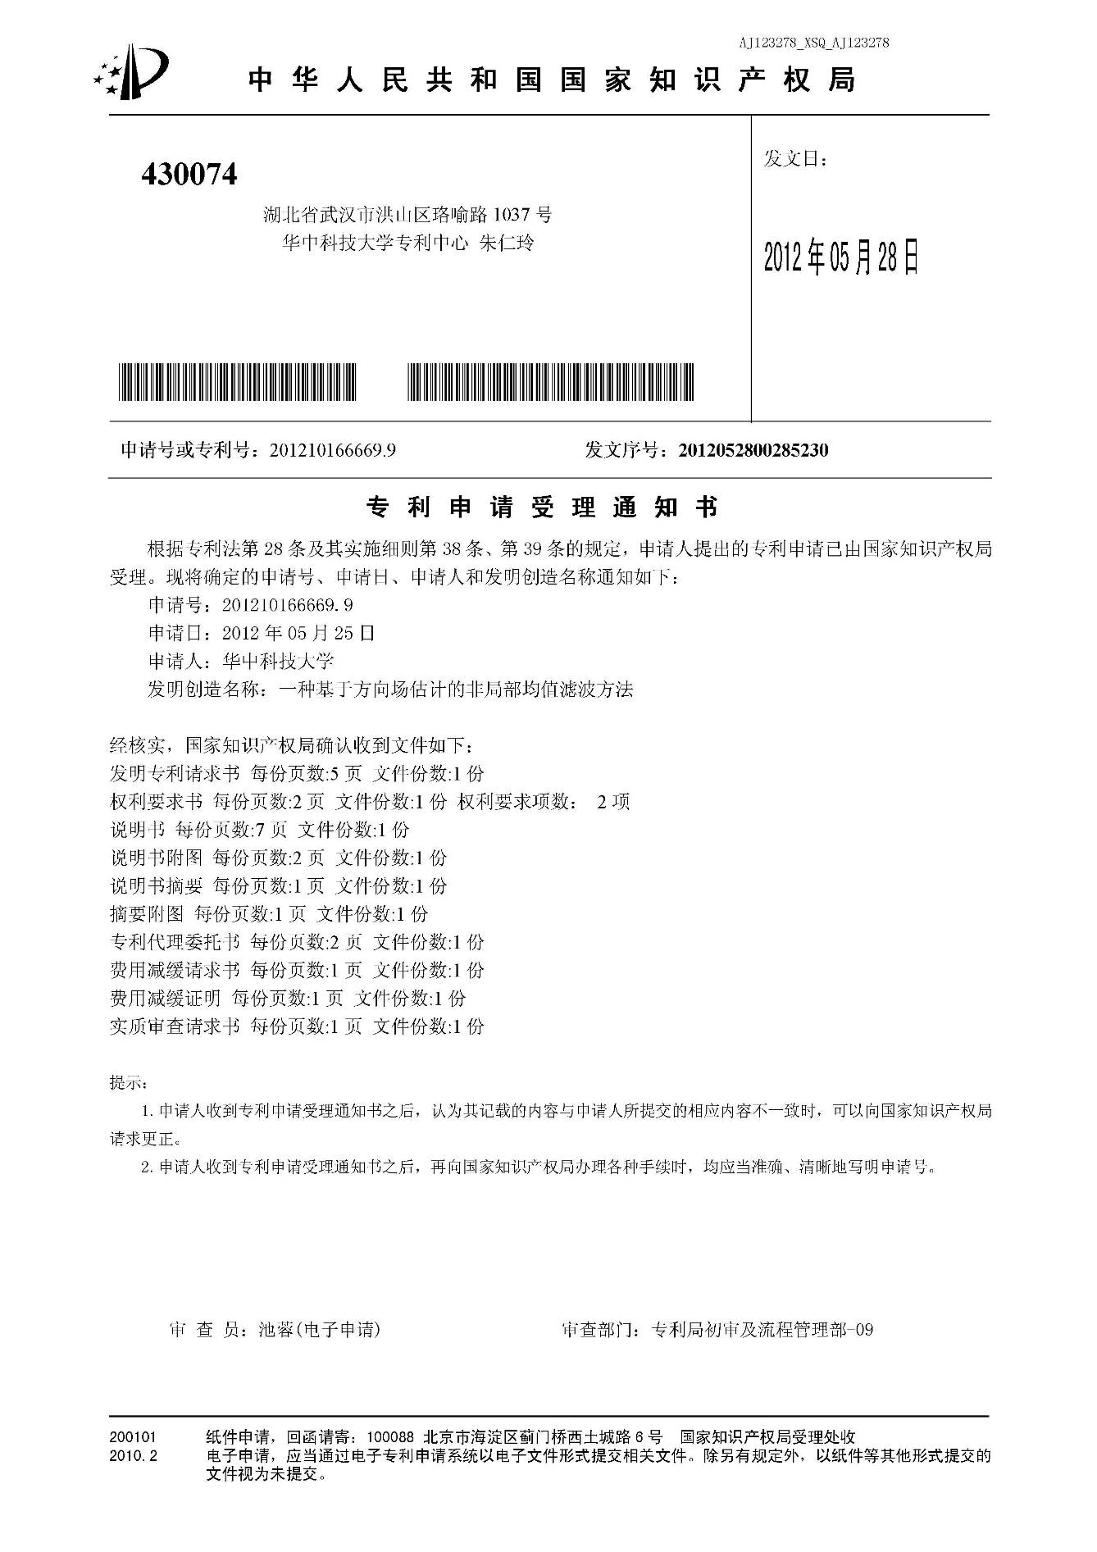
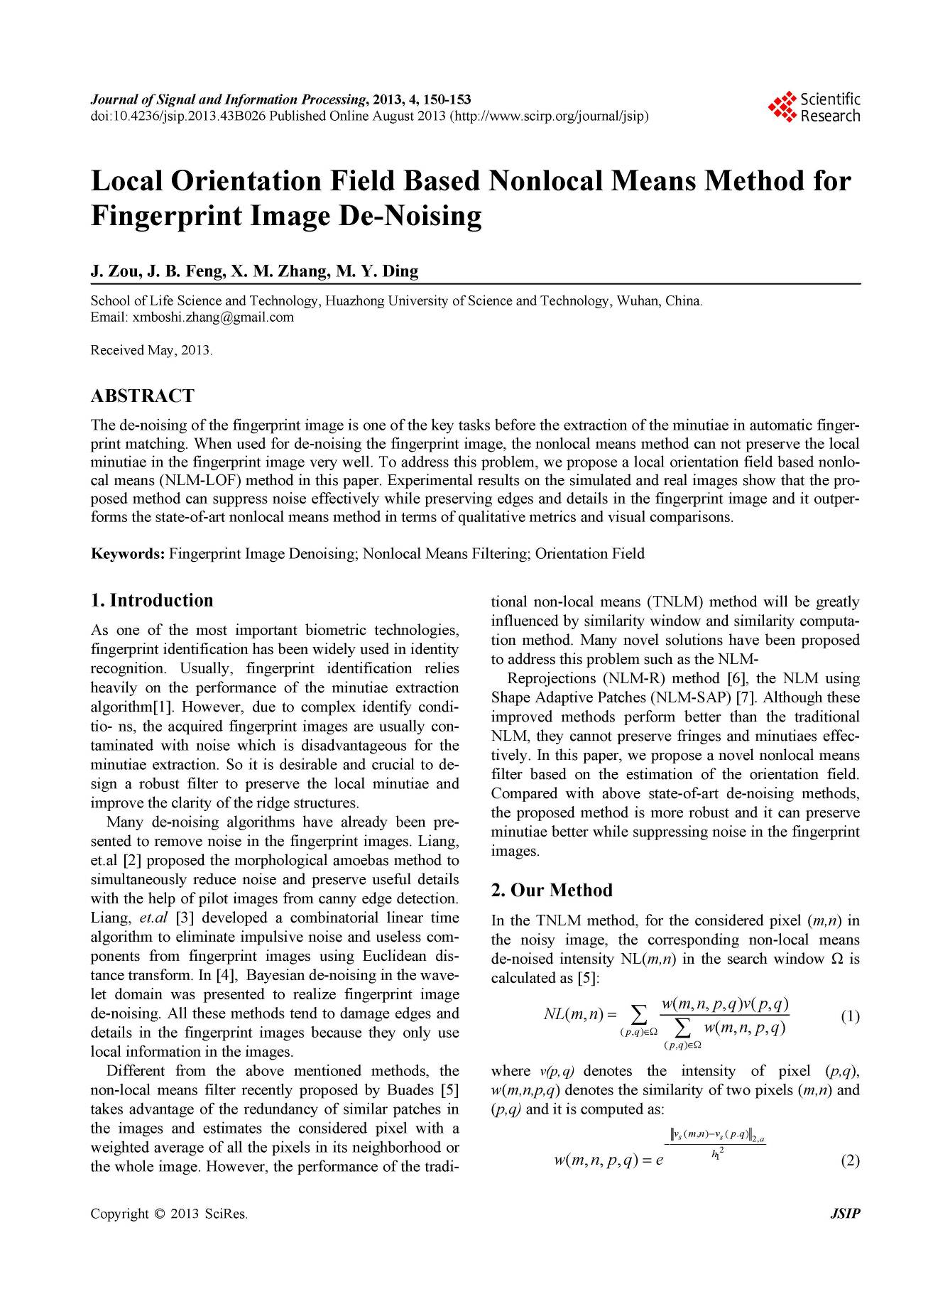
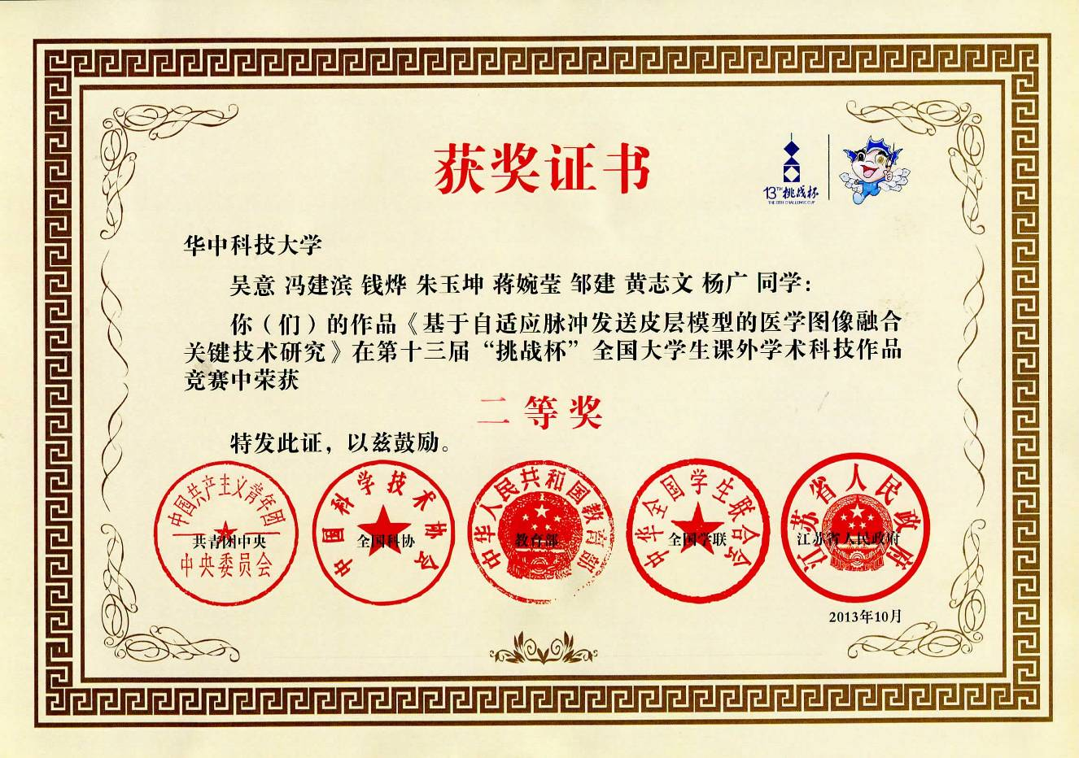

附件7：院级大创创新项目申报书
17YA- 创新

华中科技大学 生命科学与技术学院
大学生创新训练项目申报书

项目名称：
所属一级学科：
项目负责人：
专业：
院系：
申请资助经费：
指导老师：
导师所在单位：
实施起止时间：
填表时间：

生命科学与技术学院编制
（请双面打印）

一、人员基本信息（第一人为项目负责人，后续为项目组员）
申  请  人  或  团  队 |  | 姓 名 | 学号 |  | 入学时间 |  | 所在专业班级 |  |  | 联系电话 | 项目分工
 |  | 团队名称：（选填）
指导教师 |  | 姓 名 |  | 所在院 |  |  |  | 所在系
 |  | 职 称 |  | 职 务 |  |  |  | E-mail
 |  | 研究方向 |  |  |  |  |  | 联系电话
二、项目研究目的
三、项目研究内容
四、本项目国、内外研究现状和发展动态
五、研究路线及解决的主要问题
六、项目创新及特色
项目创新特色概述（限100字）

七、项目综述
（前期预研基础、自身具备的知识条件、项目实施的科学性、创新性及技术可行性、预实验结果等）

八、项目实施方案
项目方案（进程安排等）

九、项目预期成果
预期成果

十、经费预算
项目经费预算（主要内容为印刷费、调研差旅费、材料费、测试及加工费、图书资料费、论文版面费等）

十一、审批情况
指导教师意见 | 签名：  年 月 日
项目管理  办公室意见 | 生命科学与技术学院 学生工作组（章）  年 月 日
院系意见 | 生命科学与技术学院 本科教学办公室（章）  年 月 日

附件8：院级大创创业项目申报书
17YA- 创业

华中科技大学 生命科学与技术学院
大学生创业训练项目申报书

项目名称：
所属一级学科：
团队名称：
项目负责人：
专业：
院系：
申请资助经费：
学术指导老师：
导师所在单位：
实施起止时间：
填表时间：

生命科学与技术学院编制
（请双面打印）

一、团队基本信息
申  请  团  队 |  | 团队名称 | （必填）
 |  | 姓 名 | 学号 |  | 入学时间 | 所在专业班级 |  | 联系电话 | 项目分工
学术指导教师 |  | 姓 名 | （必填） | 所在院 |  |  | 所在系
 |  | 职 称 |  | 职务 |  |  | E-mail
 |  | 研究方向 |  |  |  |  | 联系电话
企业指导教师 |  | 姓 名 | （选填） | 性 别 |  |  | 工作单位
 |  | 职 称 |  | 职 务 |  |  | E-mail
 |  | 指导内容 |  |  |  |  | 联系电话
二、项目来源
三、行业及市场前景
填写行业历史与前景，市场规模及增长趋势，行业竞争对手，未来销售预测等。

四、项目创新点及特色
填写项目情况、技术水平、产品或规模的创新性、先进性和独特性，竞争优势（限200字）。

五、生产或运营
填写生产或运营方式，材料、劳动力、设备需求、质量保证、生产成本等。

六、投融资方案
七、管理模式
填写合作计划、实施方案、机构设置、人员管理、销售策略等。

八、风险预测及应对措施
九、效益预测
填写未来三年至五年的销售收入、利润、资产回报率等。

十、经费预算
主要用于印刷费、调研差旅费、材料费、测试及加工费、图书资料费、论文版面费等。

十一、审批情况
学术指导教师意见 | 签名：  年 月 日
企业导师意见 | （选填）  签名：  年 月 日
项目管理  办公室意见 | 生命科学与技术学院 学生工作组（章）  年 月 日
院系意见 | 生命科学与技术学院 本科教学办公室（章）  年 月 日

附件9：院级大创申报汇总表
华中科技大学生命科学与技术学院
2017年春季院级大学生创新创业训练计划申请项目汇总表
院（系）名称（章）：  生命科学与技术学院 |  |  |  |  |  |  |  |  |  |  | 填表时间： |  |  |  |  | 2017年XX月XX日
序号 | 项目名称 | 负责人 |  | 学号 |  | 年级 | 专业班级 | 联系电话 |  |  | 项目组成员 |  | 指导教师 |  | 所在单位 | 职称 |  | 联系电话 |  | 项目类型 |  | 备注
示例 | 先天性眼球震颤重要致病基因FRMD7的分子机制研究 | 王梦娜 |  | U201012XXX |  | 2010 | 生物科学1001 | 156XXXX4752 |  |  | 程爱芳（学号U200912XXX）、李斌（学号U200912XXX） |  | 刘静宇 |  | 生命科学与技术学院 | 教授 |  | 189XXXX3013 |  | 创新训练 |  | 认为需要交代的关键信息
（此表任何一格内请勿换行！）

